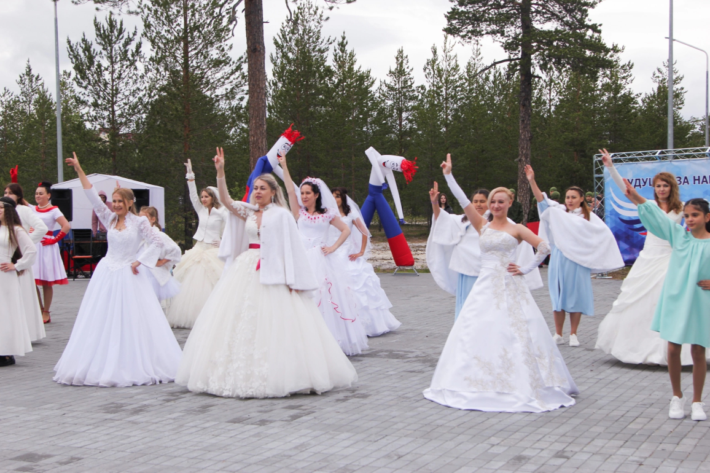

Ежегодно в конце июня проводится городской праздник, посвящённый Дню молодёжи России. В рамках мероприятия – творческие, спортивные, интеллектуальные конкурсы, развлекательно-игровая программа.

